פלנקטון // אין מעבר
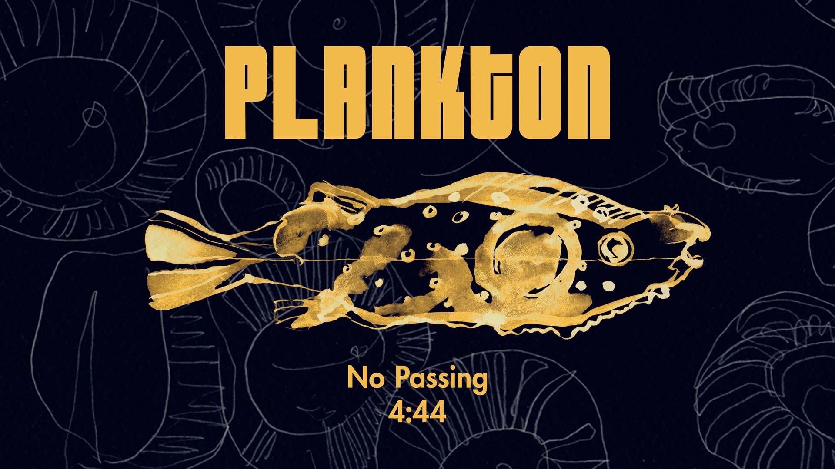
טריו הרוק המתקדם של ערן קול בסינגל השלישי מתוך אלבום הבכורה אשר יראה אור בחודשים הקרובים.
"אין מעבר" מדבר על שינויים ועל דרכים חדשות שלעיתים החיים מעמידים מולנו. התמודדויות חדשות, במצב של חוסר נסיון בהם אנו ניצבים מול דלתות נסתרות שאינינו בטוחים מה מחכה לנו מעברן השני. בדיוק במצבים אלו אנו רוכשים כלים חדשים להתמודדות, צמיחה וגדילה ועוזבים את המוכר והנוח.
"מגיע הרגע בו אדם נעמד מול דרך חדשה בה הוא לא מלומד
בפניות החדות, דלתות נסתרות".
פלנקטון הם ערן קול-פסנתר, מלוטרון, סינטיסייזר יונתן לוי-גיטרה ועומרי גונדר-תופים.
ערן קול הוא הבעלים הגאה של "בית העמודים", מועדון הג'אז התל אביבי עטיר השבחים אשר נבחר ע''י הביזנס אינסיידר לאחד מעשרת מועדוני הג'אז הטובים בעולם ולאחד מהוניואים הטובים בעולם לג'אז לשנת 2017 ע''י ה Downbeat magazine. במועדון מופיעים מידי ערב טובי מוזיקאי הז'אנר מהארץ ומחו''ל.

YouTube | Facebook

לפרטים נוספים :אורן פילוסוף כהן | 055-8835789 |orennewtone@gmail.com |

